Baccalauréat Professionnel

Maintenance des Systèmes de Production Connectés

DOSSIER TECHNIQUE ET RESSOURCES
Ecolpap

Épreuve E2 - PREPARATION D’UNE INTERVENTION

Durée : 2 heures

PRESENTATION GENERALE DU SYSTEME

Le système ECOLPAP est destiné à la destruction de feuilles de papier et à leur conditionnement sous un faible volume en vue de leur incinération. Le papier est déchiqueté, compacté, puis emballé dans un film thermo rétractable.

Initialisation (RAZ)
Marche auto/manu
Ordres de l'opérateur

E
Consigne de vitesse du tapis 2
Consigne de vitesse du tapis 1
Consigne de température

R

C
W

Taille des briques
Energie électrique= 400 v
Energie Pneumatique= 6 bars

Feuilles de papier A4

FABRIQUER DES BRIQUETTES DE PAPIER ENROBEES DE FILM PLASTIQUE
Film plastique

Briquettes de papier enrobées de plastique

A-0

Compacteuse de déchets papier ECOLPAP

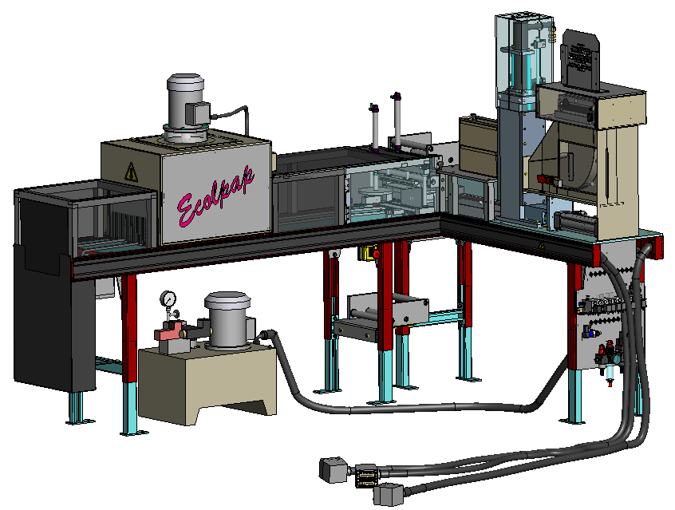

Présentation synoptique du système. (Extrait du dossier machine)

La machine ECOLPAP est destinée à la destruction de feuilles de papier et au conditionnement de ces déchets sous un faible volume en vue de leur incinération.
Le film thermo-rétractable utilisé pour le conditionnement brûle sans dégager de gaz toxique.

Schéma hydraulique

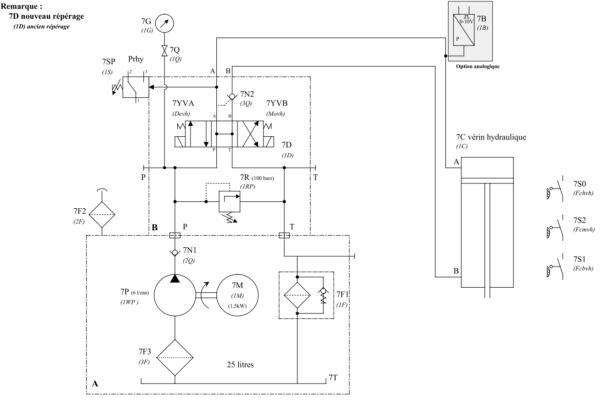
100 bars
6 l/min

Nomenclature circuit hydraulique

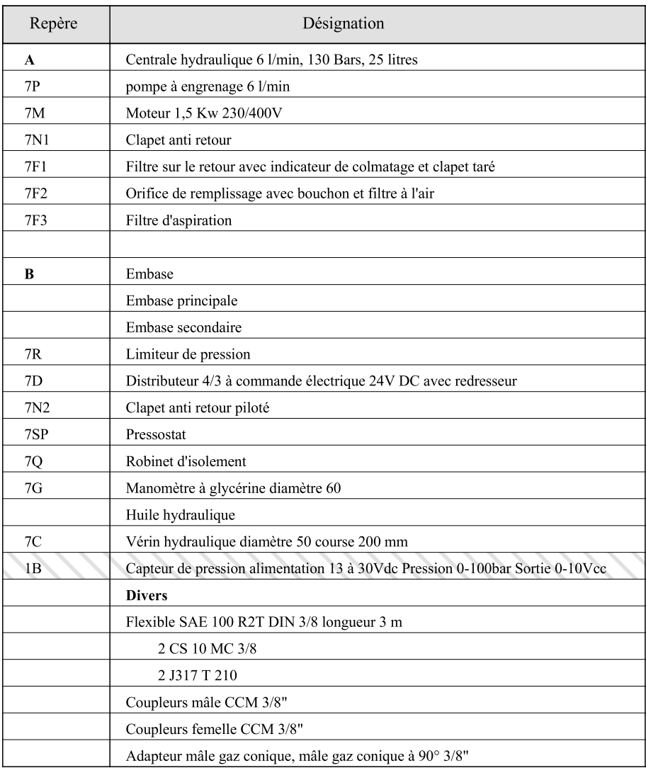

Nomenclature vérin

Rep | Qté | Désignation | Référence | Matière
1.1 | 1 | Vérin hydraulique Ø50 course200
1.2 | 1 | Contre écrou |  | A 60
1.3 | 1 | Bride de fixation |  | Etiré 80x12
1.4 | 1 | Bride embout vérin | CMAP 3-8 | A 60
1.5 | 1 | Embout vérin hydraulique | CFAP 3-8 | A 60
1.6 | 1 | Raccord rapide Hydro mâle | CMAP 3-8
1.7 | 1 | Raccord rapide Hydro femelle | CFAP 3-8
1.8 | 2 | Raccord hydro coudé | TFG 3-8
1.9 | 1 | Vis 6 pans creux
1.10 | 1 | Piston
1.11 | 1 | Tige Vérin course 200
1.12 | 1 | Ecrou M16
1.13 | 1 | Joint à lèvre
1.14 | 1 | Joint quadrilobes
1.15 | 1 | Joint torique
1.16 | 1 | Joint torique

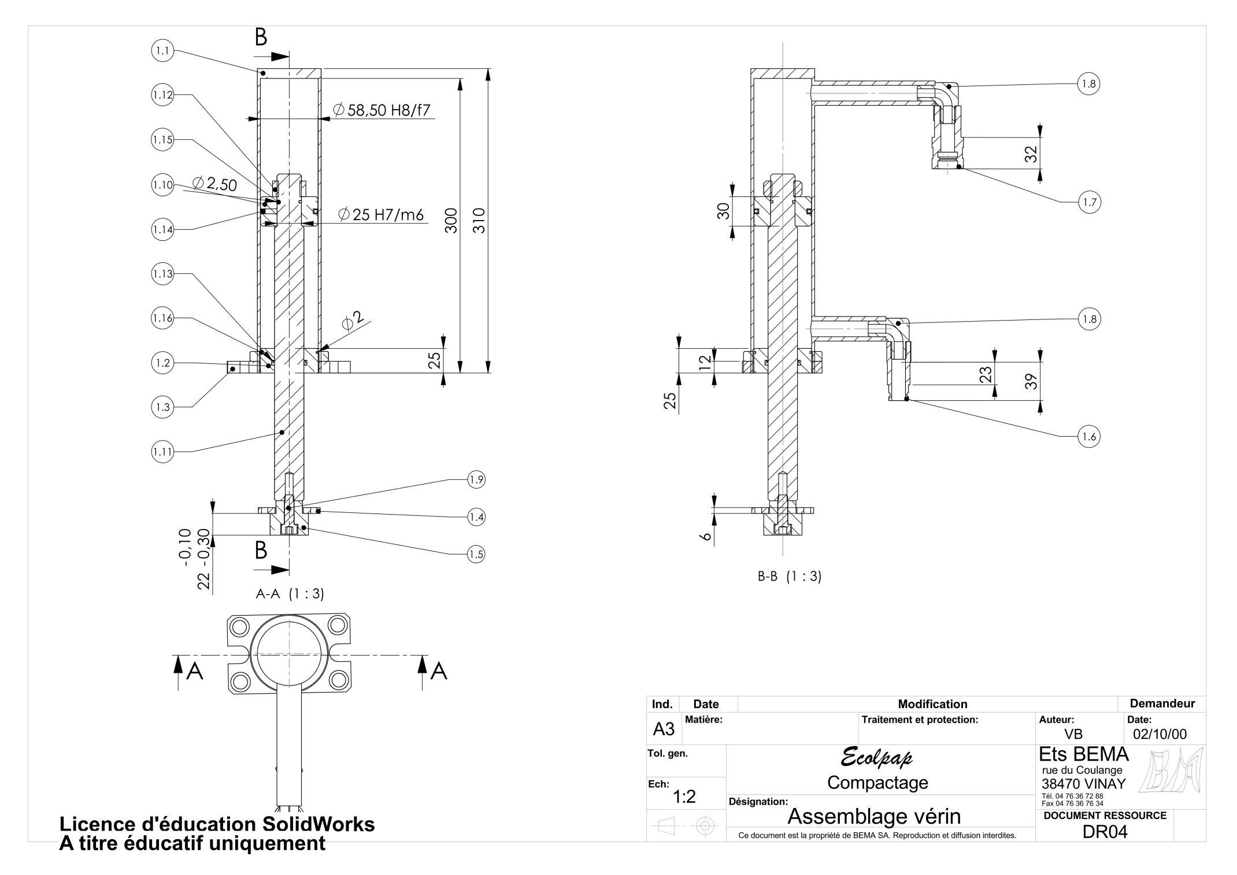

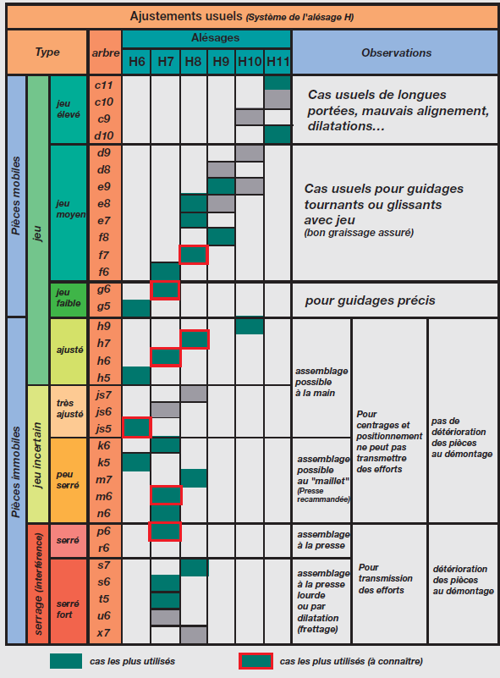
ECARTS LIMITES ISO DES ARBRES ET DES ALESAGES
Extrait du Guide du Dessinateur Industriel

Température de référence : 20°C Valeurs des écarts donnés : en μm

ARBRES | COTE NOMINALE (mm) | f6 | g6 | h6 | j6 | k6 | m6 | n6 | p6
 | De 3 à 6 inclus | -10 | -4 | 0 | 6 | 9 | 12 | 16 | 20
 |  | -18 | -12 | -8 | -2 | 1 | 4 | 8 | 12
 | De 6 à 10 inclus | -13 | -5 | 0 | 7 | 10 | 15 | 19 | 24
 |  | -22 | -14 | -9 | -2 | 1 | 6 | 10 | 15
 | De 10 à 18 inclus | -16 | -6 | 0 | 8 | 12 | 18 | 23 | 29
 |  | -27 | -17 | -11 | -3 | 1 | 7 | 12 | 18
 | De 18 à 30 inclus | -20 | -7 | 0 | 9 | 15 | 21 | 28 | 35
 |  | -33 | -20 | -13 | -4 | 2 | 9 | 15 | 22

ALESAGES | COTE NOMINALE (mm) | F7 | G7 | H7 | J7 | K7 | M7 | N7 | P7
 | De 3 à 6 inclus | 22 | 16 | 12 | 6 | 3 | 0 | -4 | -8
 |  | 10 | 4 | 0 | -6 | -9 | -12 | -16 | -20
 | De 6 à 10 inclus | 28 | 20 | 15 | 8 | 5 | 0 | -4 | -9
 |  | 13 | 5 | 0 | -7 | -10 | -15 | -19 | -24
 | De 10 à 18 inclus | 34 | 24 | 18 | 10 | 6 | 0 | -5 | -11
 |  | 16 | 6 | 0 | -8 | -12 | -18 | -23 | -29
 | De 18 à 30 inclus | 41 | 28 | 21 | 12 | 6 | 0 | -7 | -14
 |  | 20 | 7 | 0 | -9 | -15 | -21 | -28 | -35

Extrait du dossier d’instructions et de conduite

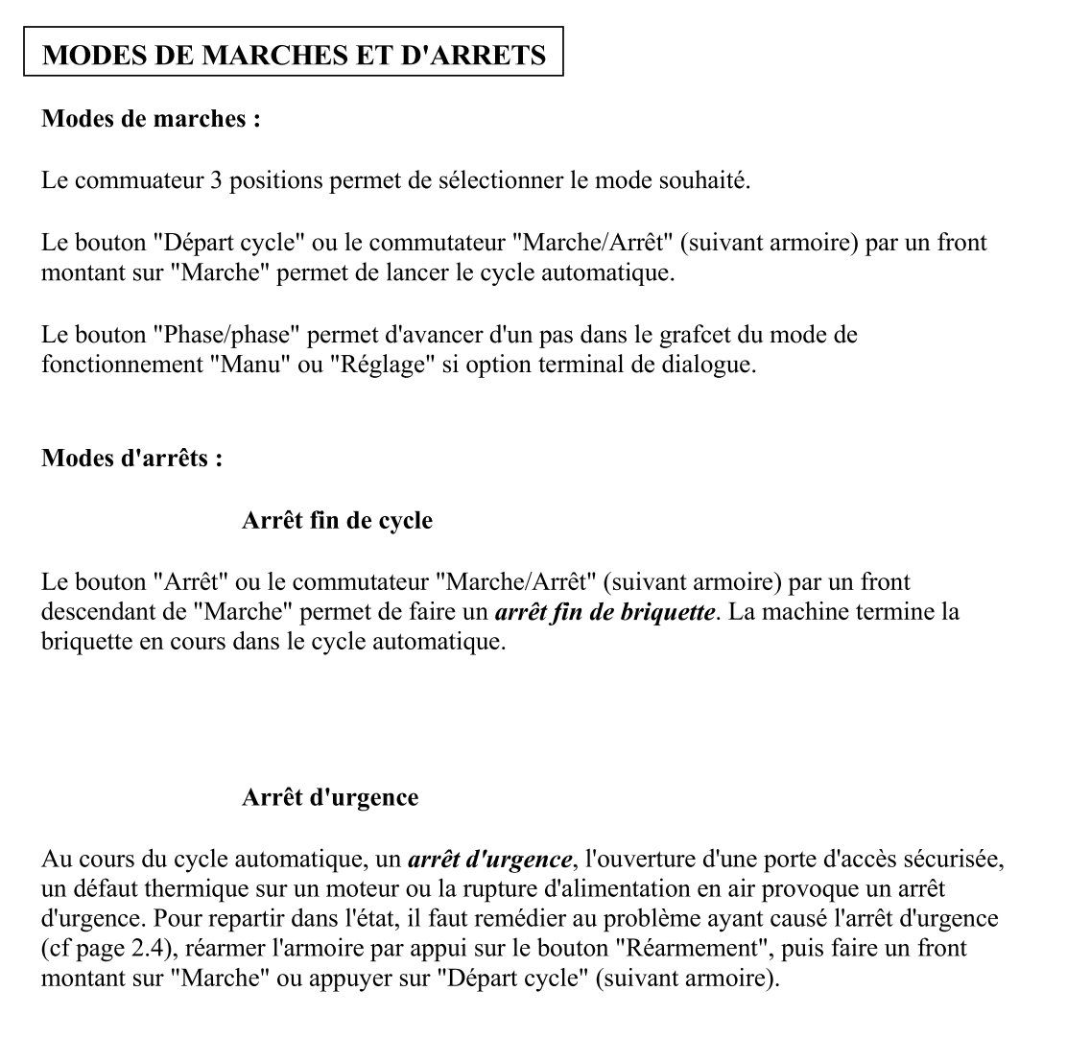

Extrait du schéma électrique : alimentation

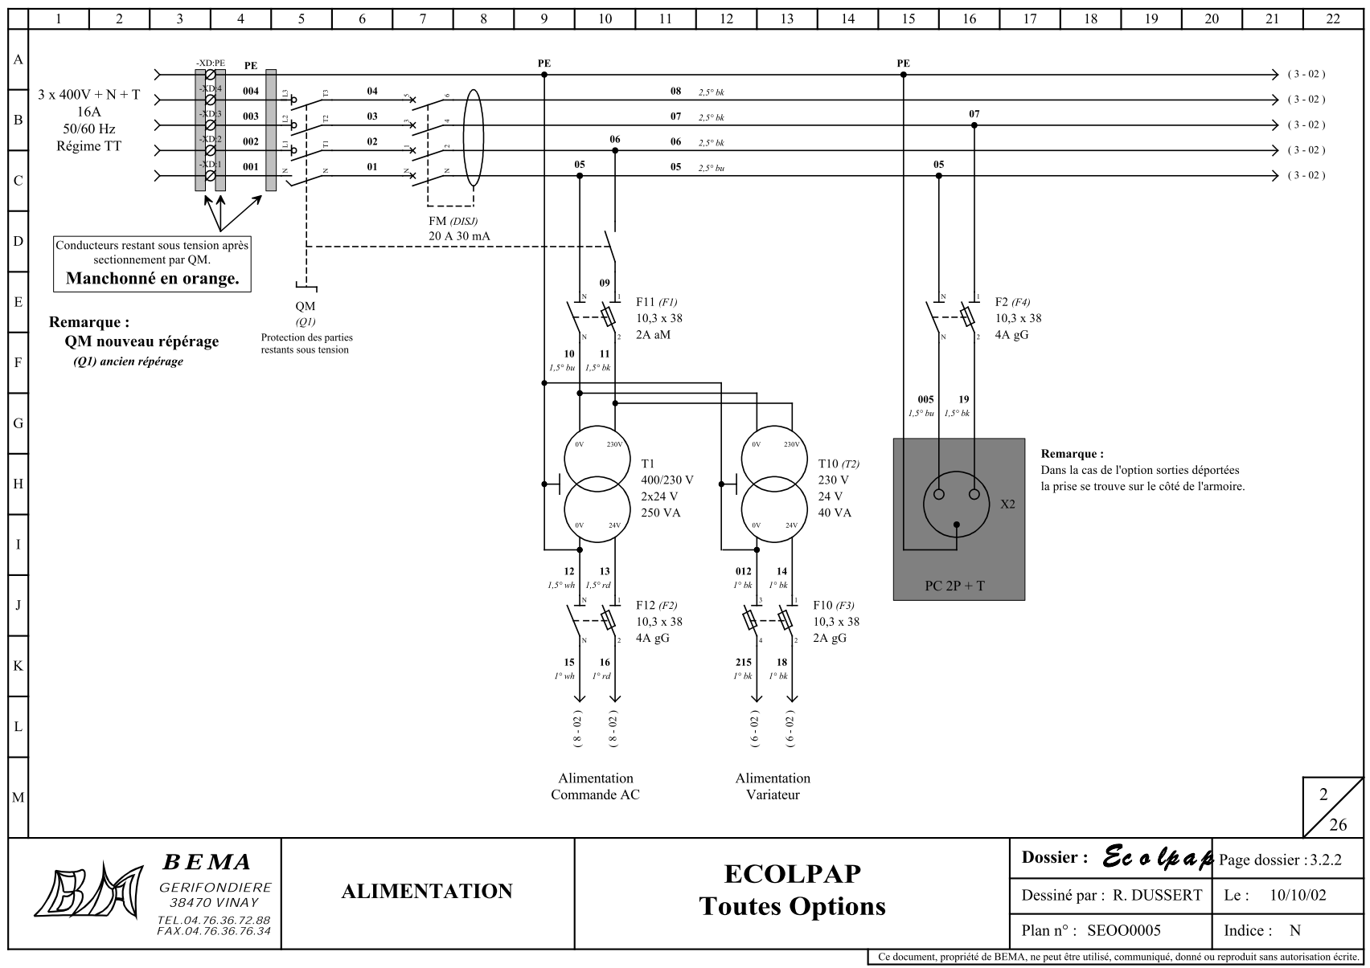

Extrait du schéma pneumatique : alimentation

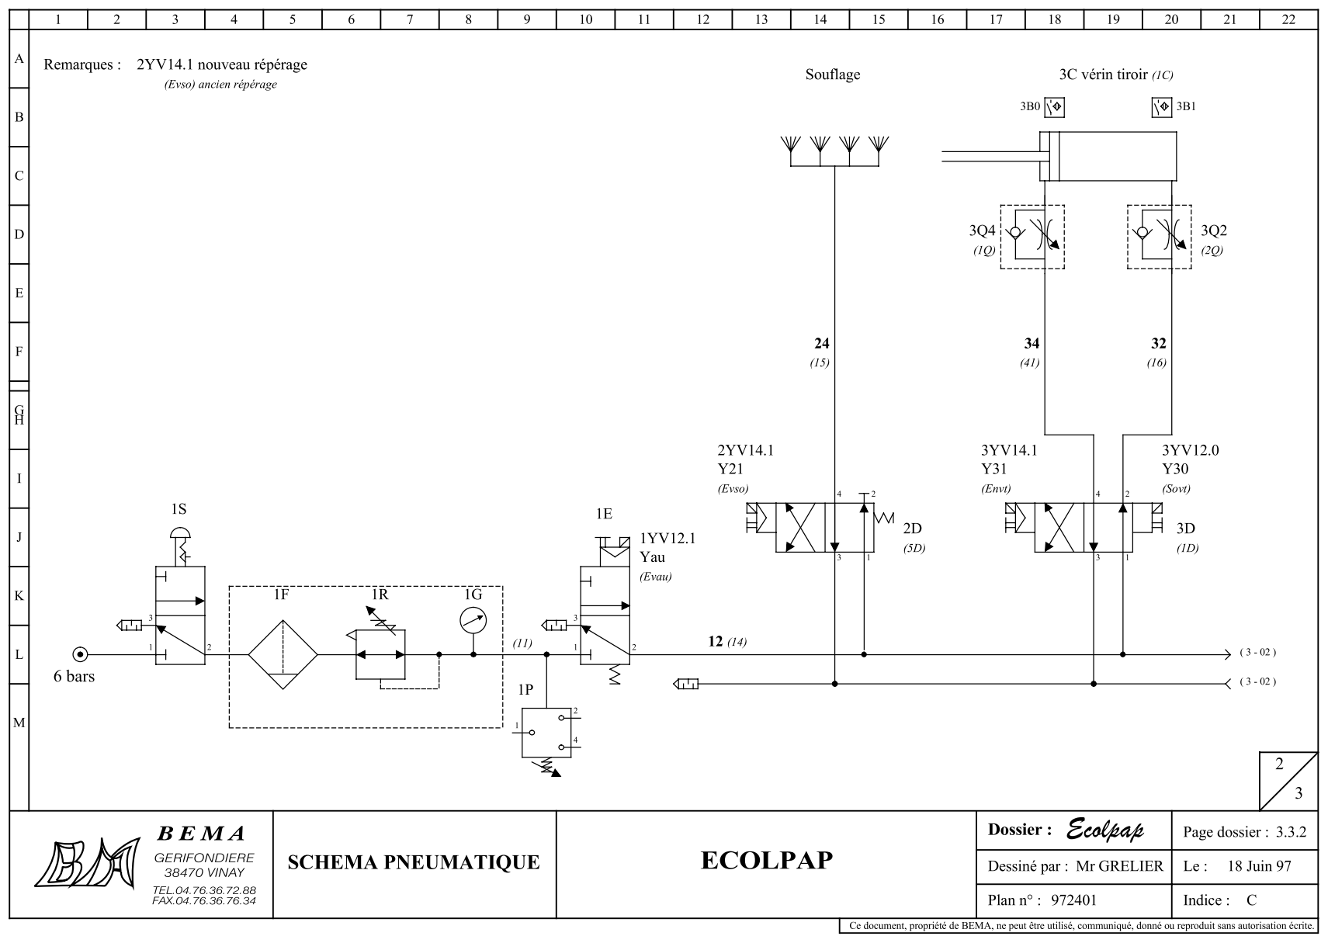

Extrait de la nomenclature

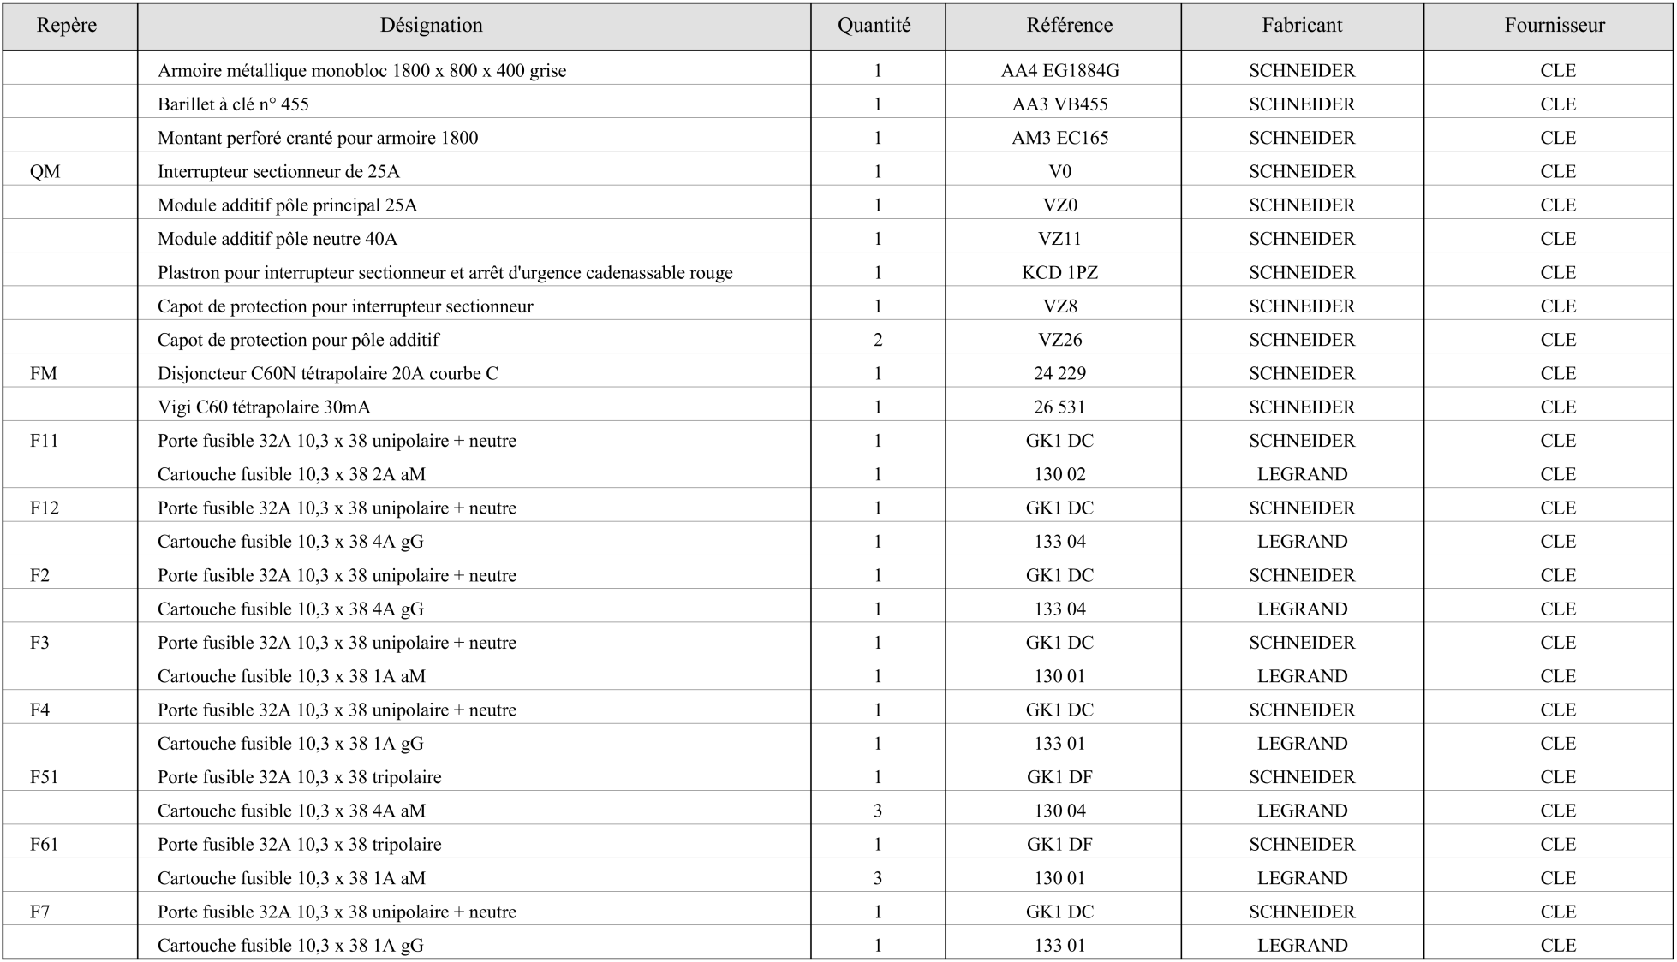

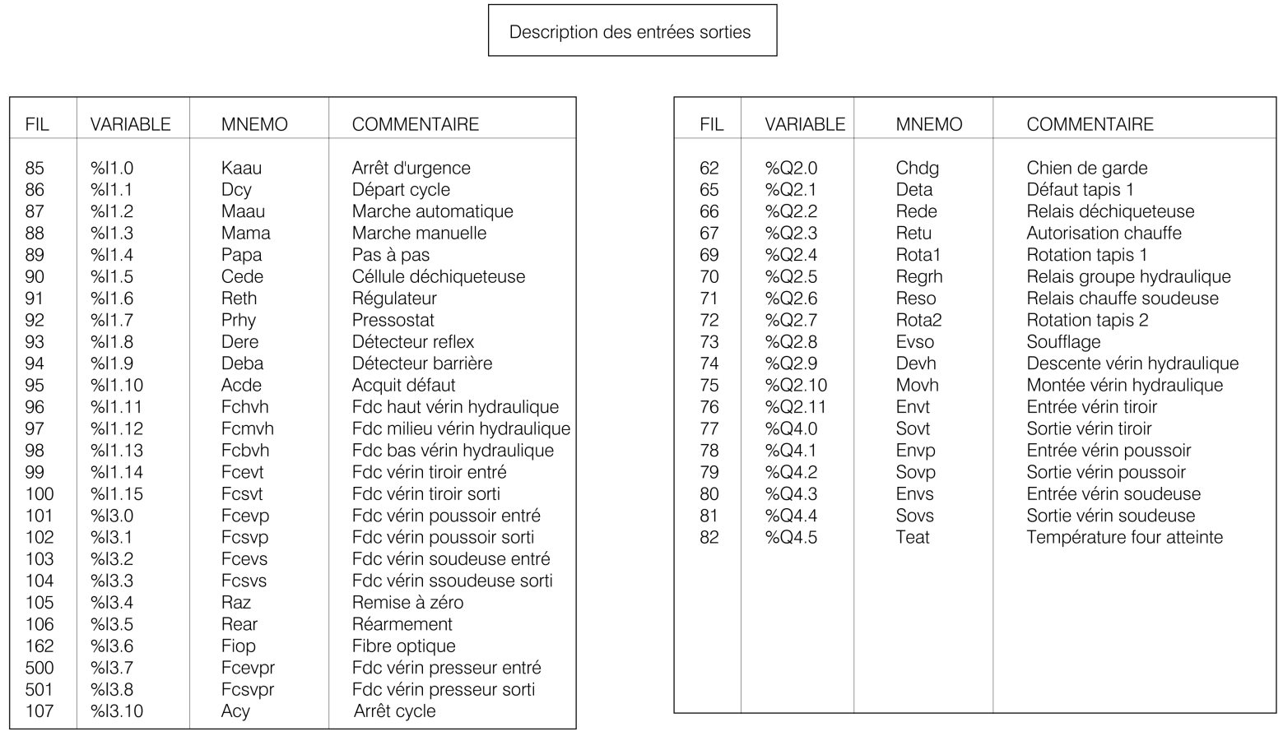

Schéma d’implantation des modules d’entrées / sorties.

Informations Rack 2
Informations Rack 1

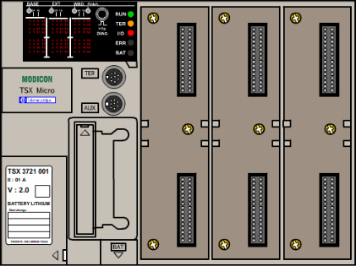
Informations Rack 4
Informations Rack 3
Non utilisé

Rack 6

Non utilisé

Rack 5
Module de sorties

Rack 4

% Q4.xx
Module de sorties

Rack 2

% Q2.xx
Module d’entrées

Rack 3

% I3.xx
Module d’entrées

Rack 1

% I1.xx

Couleurs et capacité des élingues correspondantes

Couleurs | Violet |  | Vert |  | Jaune |  | Gris |  | Rouge |  | Marron |  | Bleu |  | Orange
Capacité correspondante | 1000kg |  | 2000kg |  | 3000kg |  | 4000kg |  | 5000kg |  | 6000kg |  | 7000kg |  | 10000kg et +

Données liées à l’intervention :

Temps et nombre de techniciens requis pour chaque activité de l’intervention
Activités | Nombre de techniciens requis | Temps nécessaire
Déconsigner, remettre en énergie | 1 | 5min
Vérifier bon fonctionnement du système | 1 | 10min
Vérifier la chaine de sécurité | 1 | 10min
Consigner le système | 1 | 15min
Essayer et régler le système | 1 | 15min
Ranger, nettoyer, trier les déchets | 1 | 20min
Préparer l’outillage et le matériel | 1 | 45min
Réparer le vérin | 1 | 1h
Déposer le vérin | 2 | 2h
Reposer le vérin | 2 | 2h

Matériel spécifique mis à disposition pour l’intervention
Nettoyage | Pièces de rechange | EPI
Papier essuie-tout | Huile (2 litres prélevés dans un fût de 200 litres) | Gants de protection
Produit absorbant  (pour huile au sol) | Joints neufs (livré en pochette plastique) | Autres EPI si nécessaire
- L’huile neuve sera transportée dans un récipient prévu à cet effet non jetable
- L’huile usagée sera transportée dans un récipient plastique spécifique jetable

Agenda des techniciens pour la journée de demain :

8h | 9h | 10h | 11h | 12h | 14h | 15h | 16h | 17h | 18h
Technicien A | Maint.  Prévent. |  |  | Réunion  service | Pause déj. | Formation | Formation | Formation | Formation
Technicien B | Maint.  Prévent. | Visite sécurité | Visite sécurité | Réunion  service | Pause déj. | RDV |  |  | RDV
Technicien C |  |  |  | Réunion  service | Pause déj.
Case blanche = technicien disponible Pause déj. = Pause déjeuner maint. Prévent. = maintenance préventive

Tri des déchets

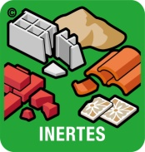 | Gravats, béton, tuiles,… | Benne GRAVATS |  | 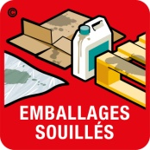 | Bidons, palette, cartons, sachets souillés (par de l’huile, de la peinture,…) | Container DÉCHETS SOUILLÉS
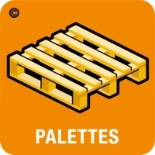 | Palettes | Benne  BOIS |  |  | EPI souillés  (par de l’huile, de la peinture,…) | Container DECHETS SOUILLÉS
 | Laine de verre, polystyrène, PVC, plastiques, caoutchouc, … | Benne TOUT VENANT |  |  | Huiles usagées | Bidon HUILES USAGÉES
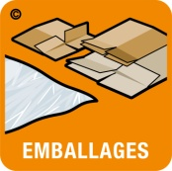 | Cartons, papiers, films, sachets d’emballage | Poubelle JAUNE |  | 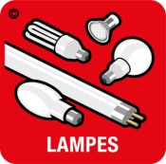 | Lampes, tubes néons,… | Poubelle ROUGE
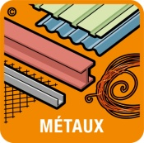 | Fer, acier,… | Benne MÉTAL |  | 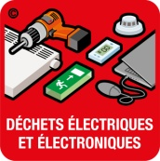 | Appareils électriques et électroniques | Poubelle ROUGE
 | Journaux, magasines,… | Poubelle JAUNE |  | 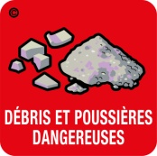 | Poussières souillées, composants souillés, absorbant huile,… | Container DECHETS SOUILLÉS
 | planches, liteaux,… | Benne  BOIS |  | 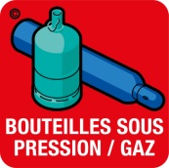 | Récipients sous pression, aérosols,… | Benne MÉTAL
 | Bouteilles et bocaux en verre | Container VERRE |  |  | Brosse et chiffons souillés (par de l’huile, de la peinture,…) | Container DÉCHETS SOUILLÉS

